

CHI CỤC AN TOÀN THỰC PHẨM

**HỆ THỐNG QUẢN LÝ AN TOÀN THỰC PHẨM CHI CỤC**

**TÀI LIỆU HƯỚNG DẪN SỬ DỤNG**

***Dành cho bộ phận một cửa***

**Hà Nội, Ngày 15/11/2018**

**MỤC LỤC**

**1. Đăng nhập – Đổi mật khẩu 2**

**1.1. Đăng nhập 3**

**1.2. Đổi mật khẩu 3**

**2. Hướng dẫn thao tác cấp giấy tiếp nhận bản đăng ký công bố (TT02) 4**

**2.1. Hiển thị danh sách các thủ tục và trạng thái của các hồ sơ 4**

**2.2. Một cửa phân hồ sơ 6**

**2.3. Một cửa phân lại hồ sơ 10**

**2.4. Một cửa xem hồ sơ 13**

**2.4. Tìm kiếm hồ sơ 14**

**2.5. Tra cứu hồ sơ 16**

**3. Hướng dẫn thao tác tự công bố (TT01) 18**

**3.1. Một cửa tiếp nhận 18**

**3.2. Xem hồ sơ 19**

**3.3. Tìm kiếm hồ sơ 21**

# 1. Đăng nhập – Đổi mật khẩu

## 1.1. Đăng nhập

Bước 1: Truy cập vào đường link hệ thống

Bước 2: Tại trang chủ hệ thống, nhấn chọn “Đăng nhập”

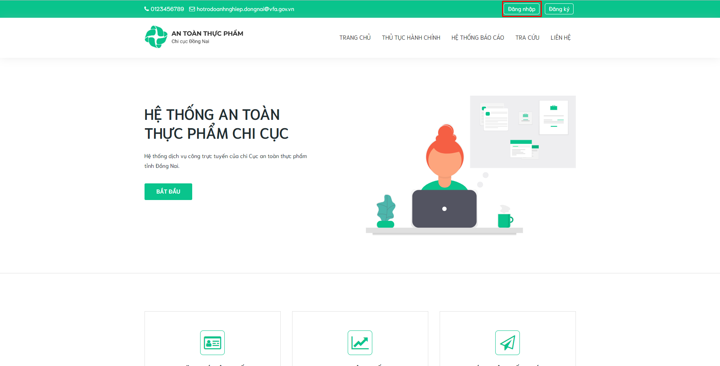

Bước 3: Nhập đầy đủ thông tin của bộ phận một cửa: Tên người dùng hoặc email, mật

khẩu đã được cấp bởi quản trị viên

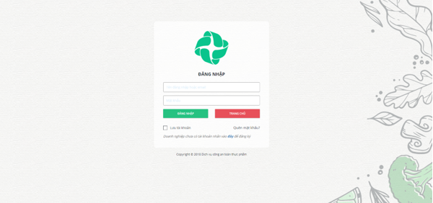

Bước 4: Nhấp vào nút “Đăng nhập” để truy cập vào hệ thống

## 1.2. Đổi mật khẩu

Điều kiện: Đăng nhập thành công vào hệ thống bằng tài khoản của bộ phận một cửa.

Bước 1: Kích vào biểu tượng đại diện trên góc phải phía trên màn hình và chọn nút Đổi mật khẩu

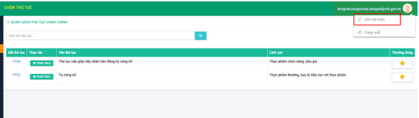

Bước 2: Màn hình đổi mật khẩu hiển thị tiến hành nhập đầy đủ các thông tin :

+ Mật khẩu hiện tại

+ Mật khẩu mới

+ Xác nhận mật khẩu mới

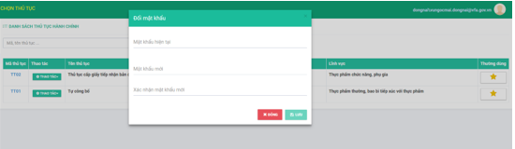

Bước 3: Kích nút  => Hệ thống thông báo ‘Lưu thành công’ đồng thời tự động chuyển hướng về màn hình đăng xuất.

# 2. Hướng dẫn thao tác cấp giấy tiếp nhận bản đăng ký công bố (TT02)

## 2.1. Hiển thị danh sách các thủ tục và trạng thái của các hồ sơ

Bước 1: Đăng nhập thành công vào hệ thống bằng tài khoản của bộ phận một cửa

Bước 2: Nhấp vào menu “Thủ tục hành chính” tại tab bar phía bên trái màn hình, sau đó chọn submenu “Danh sách thủ tục” => Danh sách các thủ tục hành chính hiển thị.

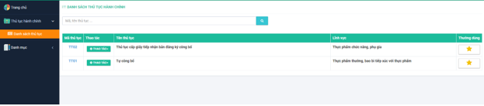

Tìm kiếm thủ tục bằng cách nhập mã hoặc tên thủ tục vào ô tìm kiếm.

Khi kích vào dấu * thì sẽ thể hiện là các thủ tục thường dùng, thủ tục nào có hồ sơ cần xử lý sẽ được hiển thị lên khi kích vào màn hình trang chủ.

Tại trang chủ, kích nút => Danh sách các thủ tục hành chính cũng hiển thị ra.

Kích nút **Hiện tất cả** => Tất cả các thủ tục hành chính hiển thị

Kích nút **Chỉ hiện xử lý** => Chỉ hiện các thủ tục được tích dấu nút * thường dùng khi có hồ sơ cần xử lý

Bước 3: Nhập TT02 vào ô tìm kiếm.

Hiển thị TT02. Kích chọn “Thao tác” và nhấp vào tùy chọn “Một cửa tiếp nhận hồ sơ”

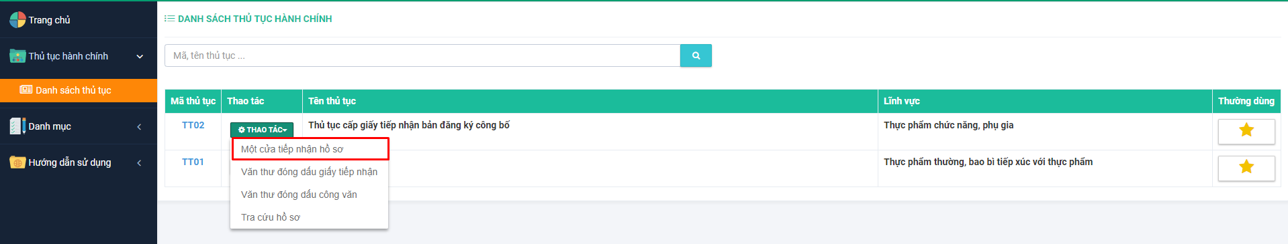

Hiển thị danh sách một cửa tiếp nhận hồ sơ bao gồm các mục:

+ Tất cả

+ Hồ sơ mới nộp

+ Hồ sơ bị trả lại

+ Hồ sơ chờ thanh toán

+ Hồ sơ đã tiếp nhận

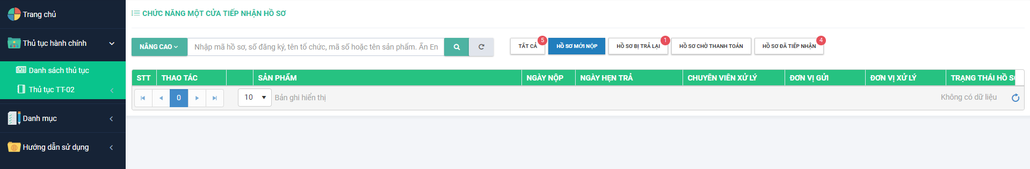

**Giải thích về các trạng thái:**

+ Hồ sơ mới nộp: Hồ sơ doanh nghiệp ký số và thực hiện nộp lên cho một cửa rà soát.

+ Hồ sơ bị trả lại: Hồ sơ một cửa rà soát không hợp lệ sẽ được trả lại cho DN và chuyển sang lưu tại mục Hồ sơ bị trả lại.

+ Hồ sơ chờ thanh toán: Hồ sơ được một cửa rà soát thành công và trả lại cho DN thanh toán.

+ Hồ sơ đã tiếp nhận: Hồ sơ DN thanh toán và được kế toán xác nhận hợp lệ sẽ được chuyển lên phòng ban phân công xử lý. Hồ sơ này được lưu tại mục Hồ sơ đã tiếp nhận.

## 2.2. Một cửa tiếp nhận hồ sơ cần rà soát

Điều kiện:

+ Đăng nhập thành công vào hệ thống bằng tài khoản của bộ phận một cửa

+ Hồ sơ được DN nộp để rà soát.

Bước 1: Vào menu Thủ tục hành chính, chọn submenu Danh sách thủ tục

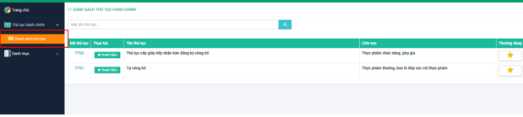

Bước 2: Chọn TT02 và ấn nút Thao tác và chọn ‘Một cửa tiếp nhận hồ sơ’

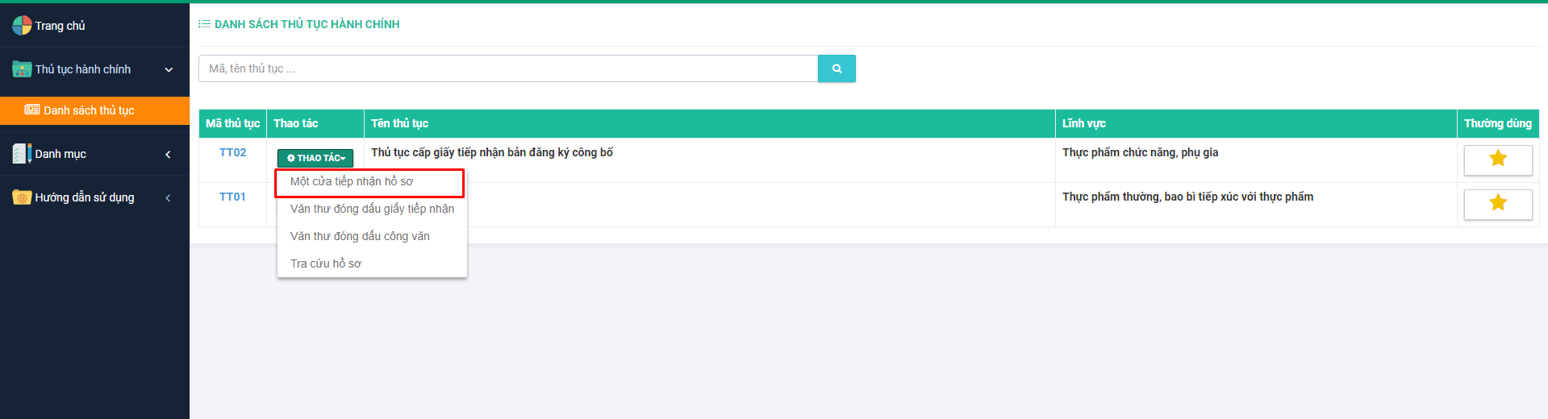

**Hoặc** kích chuột vào trang chủ => Hiển thị hồ sơ cần xử lý, chọn đến nút ‘Một cửa tiếp nhận hồ sơ’

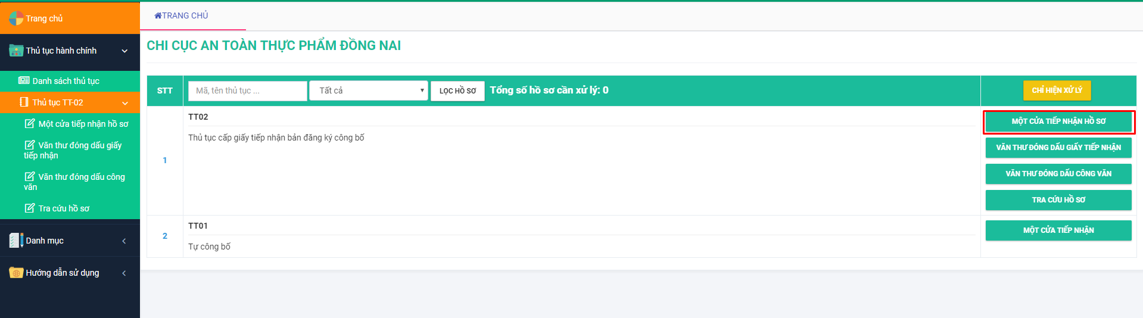

Bước 3: Màn hình một cửa tiếp nhận hồ sơ hiển thị, mặc định hiển thị ở mục Hồ sơ mới nộp. Chọn hồ sơ, ấn nút Thao tác và chọn ‘Chuyển hồ sơ’

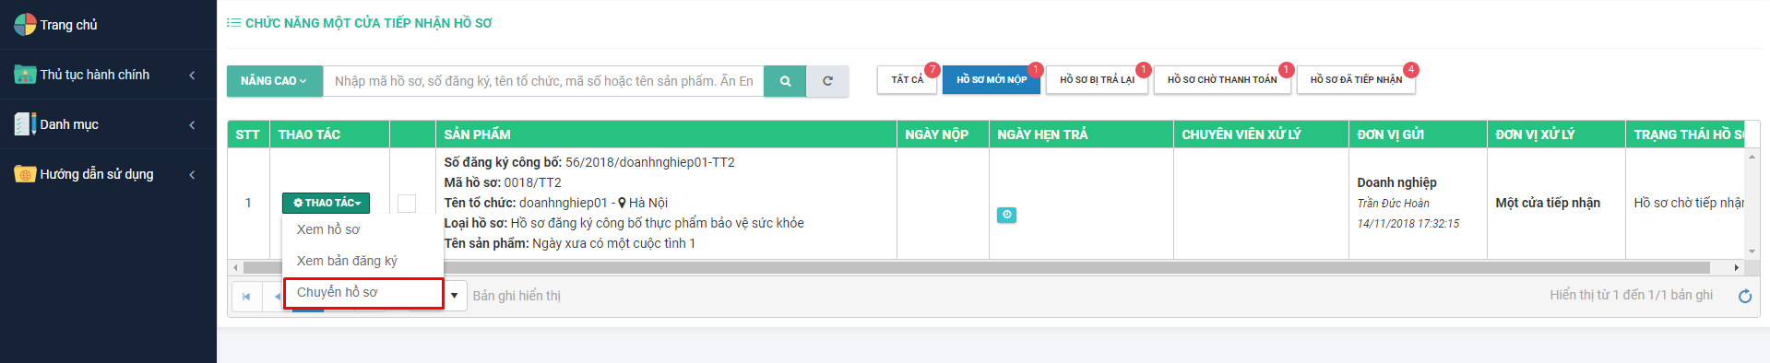

Bước 4: Màn hình tiếp nhận hồ sơ hiển thị:

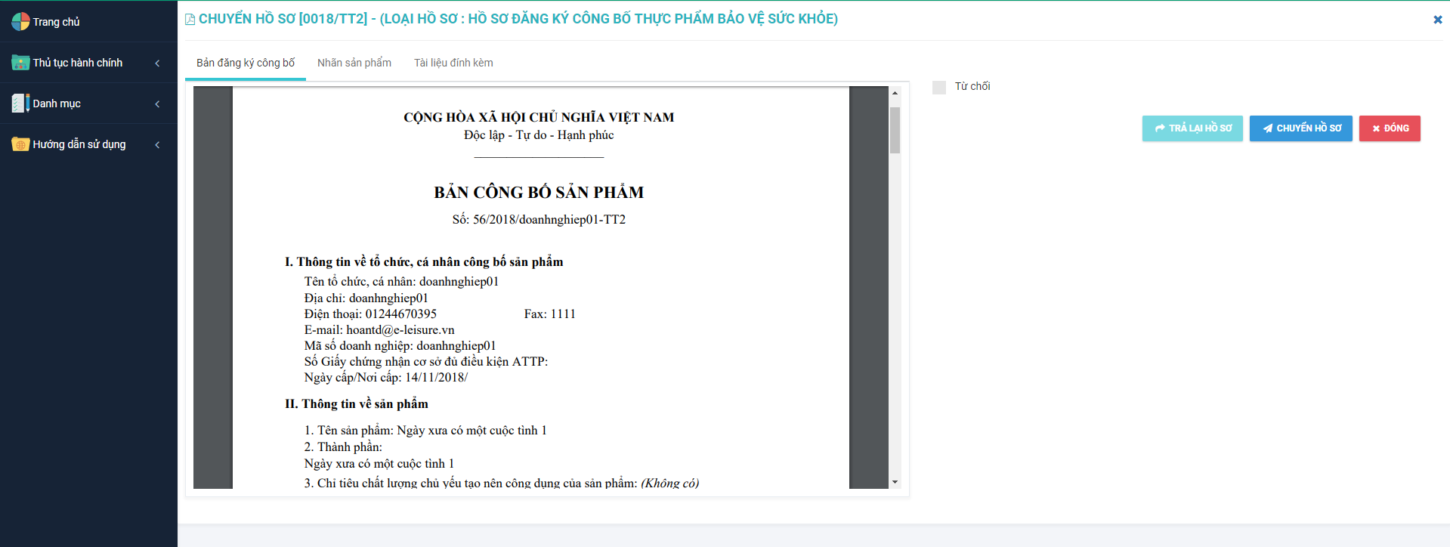

* Kích nút Từ chối => Nhập lý do từ chối => Nhấn nút 

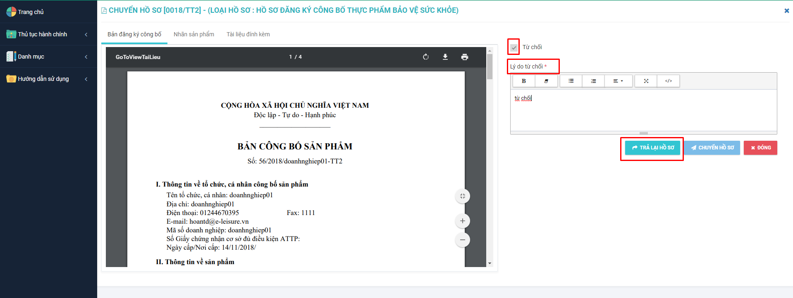

Hồ sơ sẽ được chuyển trả lại cho DN cùng với lý do vì sao không rà soát hợp lệ, và được lưu ở mục Hồ sơ bị trả lại.

* Hoặc kích nút 

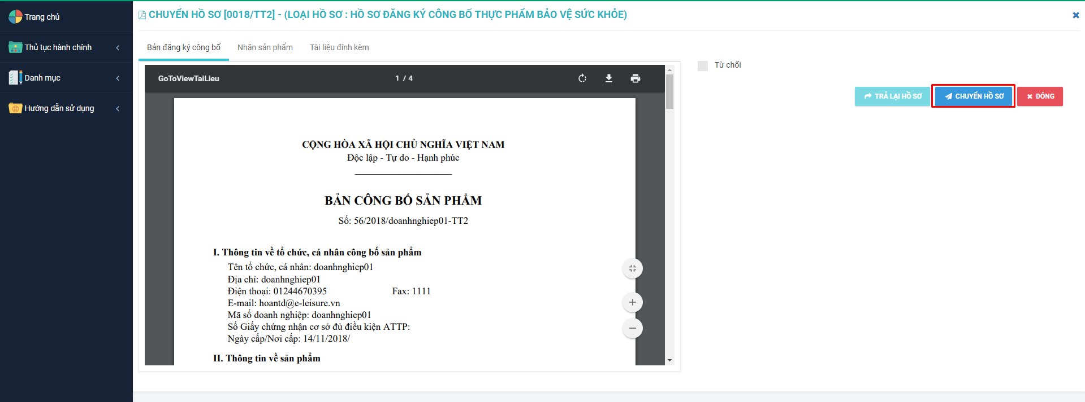

Hồ sơ sẽ được chuyển lại cho DN thanh toán, và được lưu ở mục Hồ sơ chờ thanh toán.

## 2.3. Một cửa xem hồ sơ

Điều kiện: Đăng nhập thành công vào hệ thống bằng tài khoản của bộ phận một cửa

Bước 1: Vào menu Thủ tục hành chính, chọn submenu Danh sách thủ tục

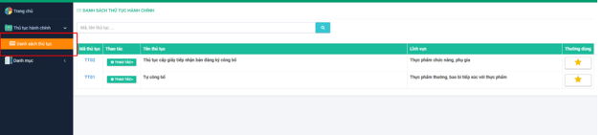

Bước 2: Chọn TT02 và ấn nút Thao tác và chọn ‘Một cửa tiếp nhận hồ sơ’



**Hoặc** kích chuột vào trang chủ => Hiển thị hồ sơ cần xử lý, chọn đến nút ‘Một cửa tiếp nhận hồ sơ’

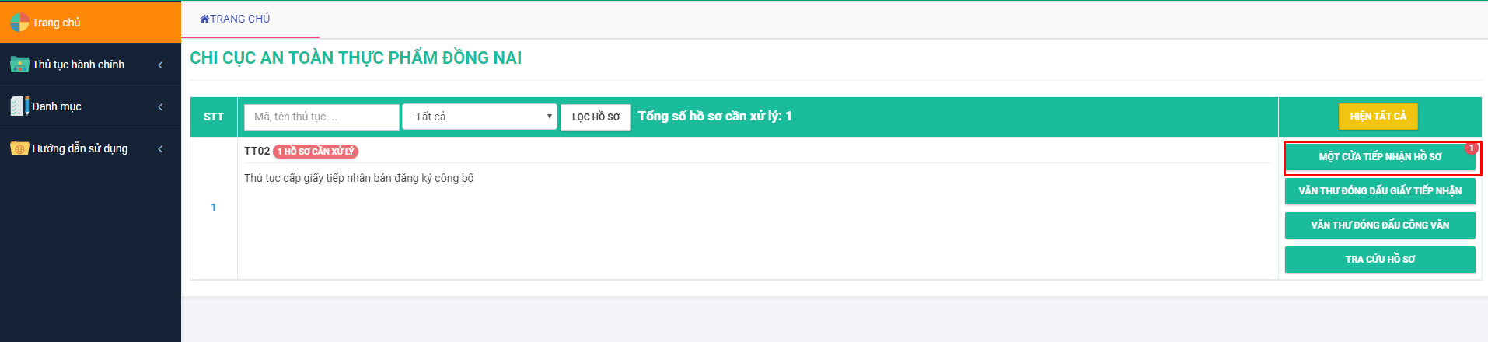

Bước 3: Tại tất cả các mục :

+ Tất cả

+ Hồ sơ mới nộp

+ Hồ sơ bị trả lại

+ Hồ sơ chờ thanh toán

+ Hồ sơ đã tiếp nhận

Kích vào cột “Thao tác” và chọn “Xem hồ sơ” tại hồ sơ đó.

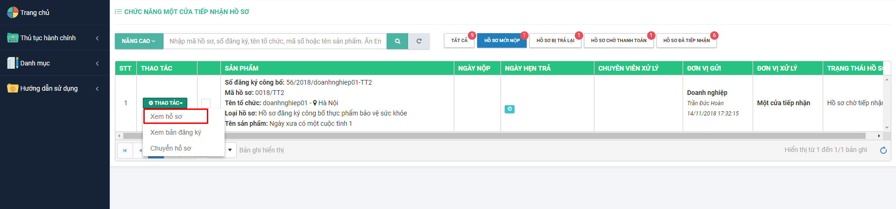

Bước 4: Hiển thị màn hình “Xem hồ sơ”. Hồ sơ gồm thông tin: Bản đăng ký công bố, tài liệu đính kèm.

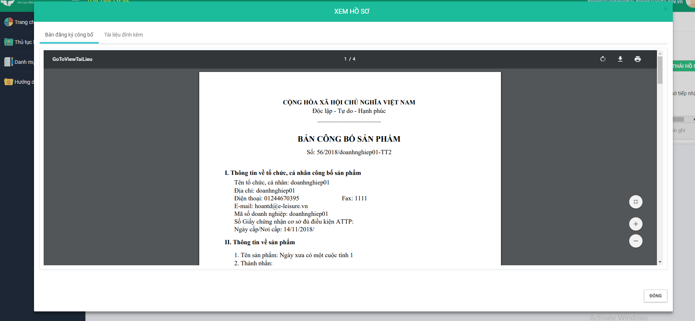

Bước 5: Kích chọn “Đóng” để quay lại màn hình danh sách hồ sơ phân công.

## 2.4. Tìm kiếm hồ sơ

Điều kiện: Đăng nhập thành công vào hệ thống bằng tài khoản của bộ phận một cửa

Ở tất cả các mục:

+ Tất cả

+ Hồ sơ mới nộp

+ Hồ sơ bị trả lại

+ Hồ sơ chờ thanh toán

+ Hồ sơ đã tiếp nhận

Bước 1: Vào menu Thủ tục hành chính, chọn submenu Danh sách thủ tục

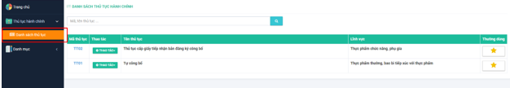

Bước 2: Chọn TT02 và ấn nút Thao tác và chọn ‘Một cửa tiếp nhận hồ sơ’



**Hoặc** kích chuột vào trang chủ => Hiển thị hồ sơ cần xử lý, chọn đến nút ‘Một cửa tiếp nhận hồ sơ’

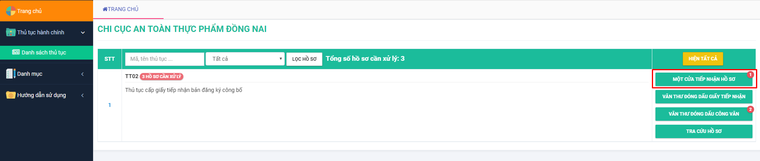

Bước 3: Chọn loại hồ sơ bất kỳ. Nhập keyword vào ô tìm kiếm theo các tiêu chí:

+ Mã hồ sơ

+ Số đăng ký

+ Tên tổ chức

+ Mã số thuế

+ Tên sản phẩm

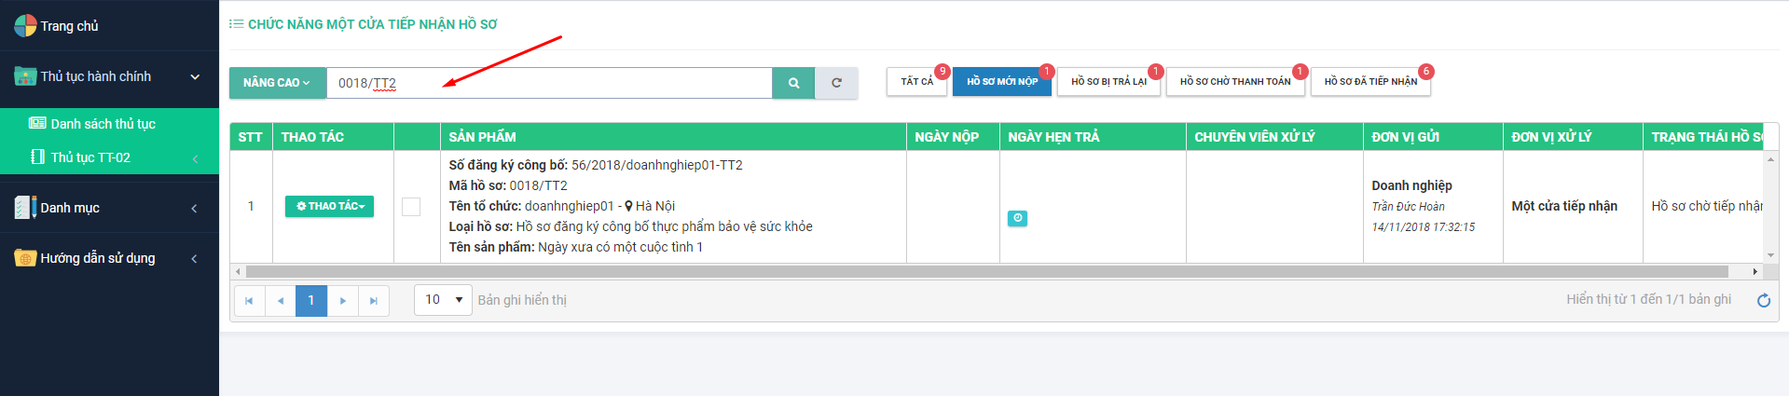

Bước 4: Kích chuột vào biểu tượng  hoặc ấn phím Enter

Bước 5: Kích nút để đặt lại, xóa trắng các tiêu chí tìm kiếm mà một cửa vừa nhập.

***Ngoài ra,*** hệ thống còn cung cấp tính năng tìm kiếm nâng cao. Người dùng kích chuột vào nút 

Hiển thị các tiêu chí tìm kiếm nâng cao theo:

+ Ngày doanh nghiệp gửi hồ sơ

+ Tỉnh/thành phố

+ Doanh nghiệp: Nhập mã số doanh nghiệp để tìm, hệ thống sẽ xổ xuống thông tin DN mà bạn muốn tìm kiếm, dữ liệu tự động được fill ra trường tỉnh/thành phố. 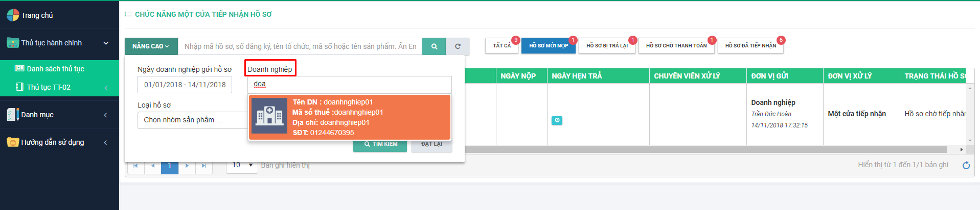

Một cửa có thể tìm kiếm theo các tiêu chí đơn lẻ hoặc kết hợp các tiêu chí lại với nhau, sau đó ấn phím Enter hoặc nhấn nút Tìm kiếm.

***Ngoài ra,*** có thể tìm kiếm theo Loại hồ sơ:

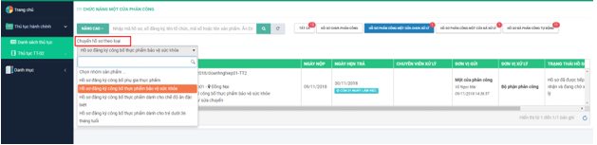

## 2.5. Tra cứu hồ sơ

Điều kiện: Đăng nhập thành công vào hệ thống bằng tài khoản của bộ phận một cửa

Bước 1: Vào menu Thủ tục hành chính, chọn submenu Danh sách thủ tục

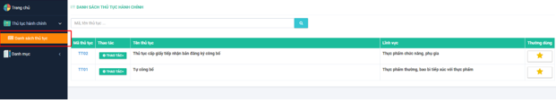

Bước 2: Chọn TT02 và ấn nút Thao tác và chọn ‘Tra cứu hồ sơ’

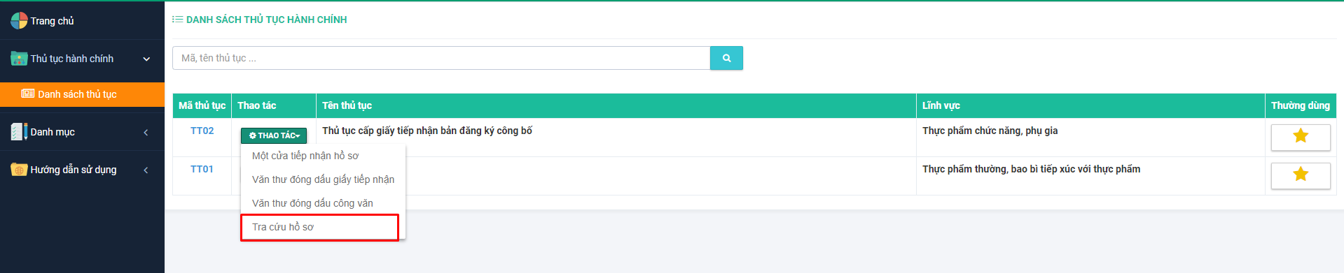

**Hoặc** kích chuột vào trang chủ => Hiển thị hồ sơ cần xử lý, chọn đến nút ‘Tra cứu hồ sơ’

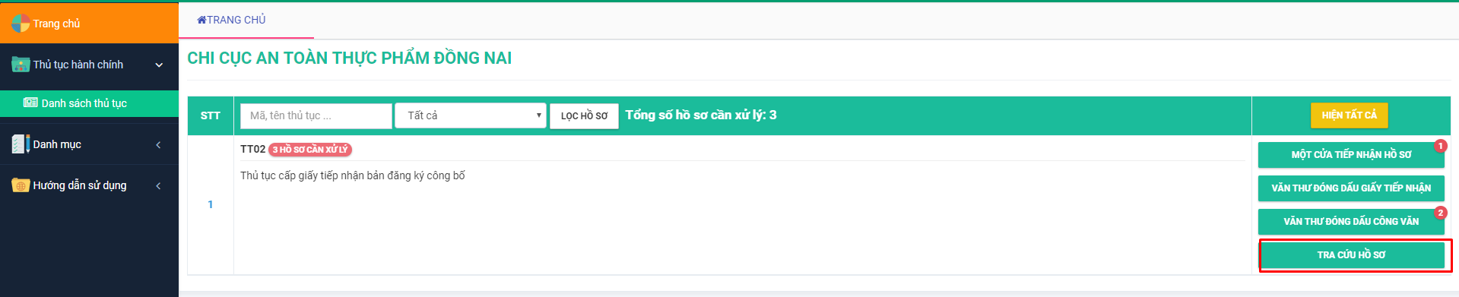

Bước 3: Màn hình tra cứu hồ sơ đăng ký công bố hiển thị

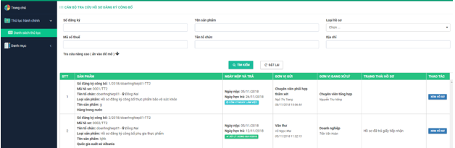

Tra cứu theo các tiêu chí:

+ Số đăng ký

+ Tên sản phẩm

+ Loại hồ sơ

+ Mã số thế

+ Tên tổ chức

+ Địa chỉ

Kích nút Tra cứu nâng cao, có thể tra cứu theo các tiêu chỉ:

+ Ngày nộp/ ngày trả giấy tiếp nhận

+ Sắp xếp theo ngày nộp giảm dần/tăng dần

+ Tên và địa chỉ nhà sản xuất

+ Tỉnh / thành phố

+ Trạng thái

+ Chuyên viên thẩm xét chính

+ Phó phòng xem xét/ Trưởng phòng duyệt/ Lãnh đạo cục duyệt

+ Phòng ban xử lý

+ Mã hồ sơ

+ Nhập khẩu/ Xuất khẩu

+ Số giấy tiếp nhận

Kích vào nút Ấn vào để đóng để đóng các tiêu chí tìm kiếm nâng cao.

Nhập thông tin tra cứu sau đó kích nút 

Khi kích nút  thì toàn bộ nội dung đã nhập ở các tiêu chí tìm kiếm sẽ được xóa trắng.

Các tiêu chí tra cứu không bắt buộc phải kết hợp với nhau.

# 3. Hướng dẫn thao tác tự công bố (TT01)

## 3.1. Một cửa tiếp nhận

Điều kiện: Đăng nhập thành công vào hệ thống bằng tài khoản của bộ phận một cửa.

Bước 1: Vào menu Thủ tục hành chính, chọn submenu Danh sách thủ tục

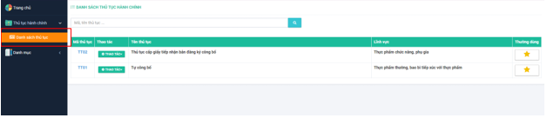

Bước 2: Chọn TT01 và ấn nút Thao tác và chọn ‘Một cửa tiếp nhận’

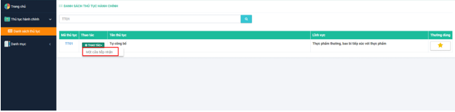

**Hoặc** kích chuột vào trang chủ => Hiển thị hồ sơ cần xử lý, chọn đến nút ‘Một cửa tiếp nhận’

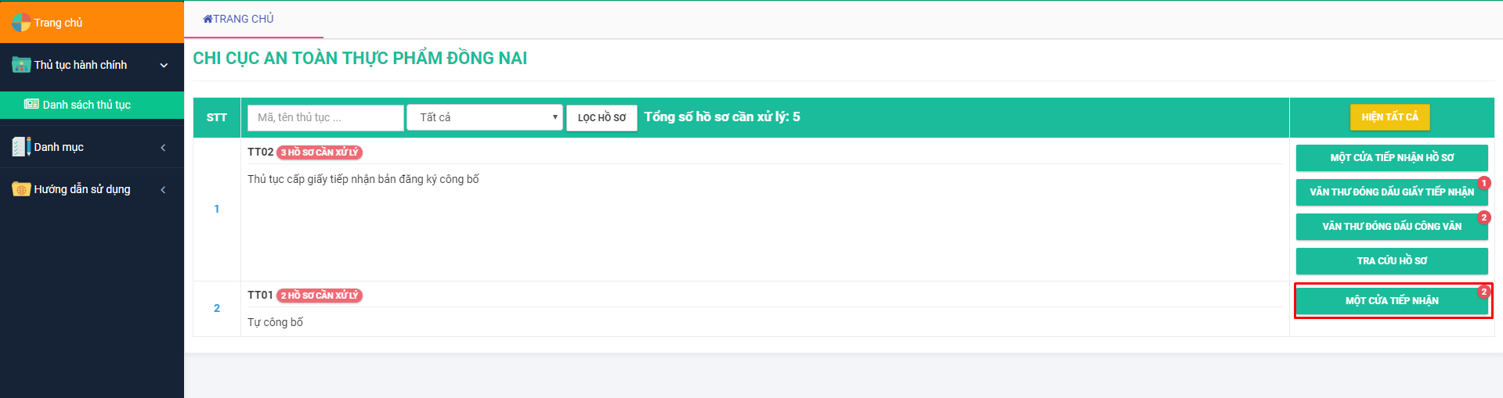

Bước 3: Màn hình một cửa tiếp nhận hồ sơ tự công bố sản phẩm hiển thị:

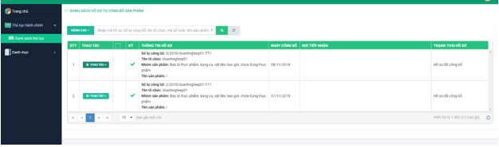

## 3.2. Xem hồ sơ

Điều kiện: Đăng nhập thành công vào hệ thống bằng tài khoản của bộ phận một cửa

Bước 1: Vào menu Thủ tục hành chính, chọn submenu Danh sách thủ tục

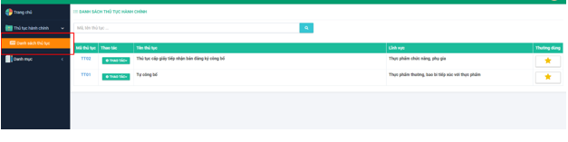

Bước 2: Chọn TT01 và ấn nút Thao tác và chọn ‘Một cửa tiếp nhận’

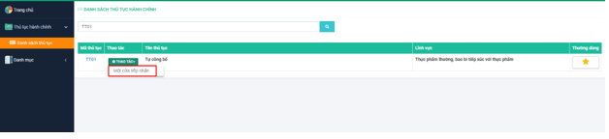

**Hoặc** kích chuột vào trang chủ => Hiển thị hồ sơ cần xử lý, chọn đến nút ‘Một cửa tiếp nhận’



Bước 3: Chọn hồ sơ tự công bố cần xem. Kích vào cột “Thao tác” và chọn “Xem hồ sơ”

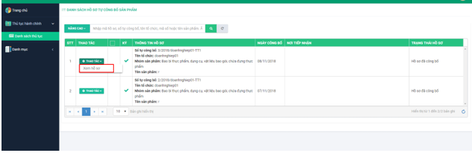

Bước 4: Hiển thị màn hình “Xem hồ sơ”. Hồ sơ gồm thông tin: Bản tự công bố, tài liệu đính kèm.

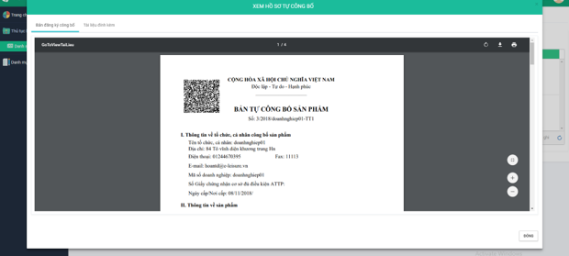

Bước 5: Kích chọn “Đóng” để quay lại màn hình danh sách hồ sơ tự công bố.

## 3.3. Tìm kiếm hồ sơ

Điều kiện: Đăng nhập thành công vào hệ thống bằng tài khoản của bộ phận một cửa

Bước 1: Vào menu Thủ tục hành chính, chọn submenu Danh sách thủ tục

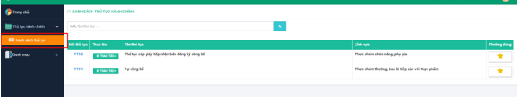

Bước 2: Chọn TT01 và ấn nút Thao tác và chọn ‘Một cửa tiếp nhận’

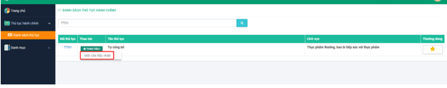

**Hoặc** kích chuột vào trang chủ => Hiển thị hồ sơ cần xử lý, chọn đến nút ‘Một cửa tiếp nhận’



Bước 3: Nhập keyword vào ô tìm kiếm theo các tiêu chí:

+ Mã hồ sơ

+ Số tự công bố

+ Tên tổ chức

+ Mã số thuế

+ Tên sản phẩm

Bước 4: Kích chuột vào biểu tượng  hoặc ấn phím Enter

Bước 5: Kích nút để đặt lại, xóa trắng các tiêu chí tìm kiếm mà một cửa vừa nhập.

***Ngoài ra,*** hệ thống còn cung cấp tính năng tìm kiếm nâng cao. Người dùng kích chuột vào nút 

Hiển thị các tiêu chí tìm kiếm nâng cao theo:

+ Ngày doanh nghiệp gửi hồ sơ

+ Nhóm sản phẩm 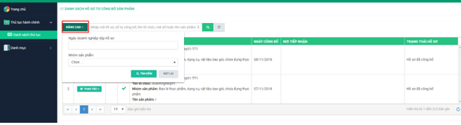

Một cửa có thể tìm kiếm theo các tiêu chí đơn lẻ hoặc kết hợp các tiêu chí lại với nhau, sau đó ấn phím Enter hoặc nhấn nút Tìm kiếm.